Структурное подразделение «Детский сад №18 комбинированного вида»
МБДОУ «Детский сад «Радуга» комбинированного вида»
Рузаевского муниципального района

Проект
«Великая Отечественная Война глазами детей»
(средняя группа)

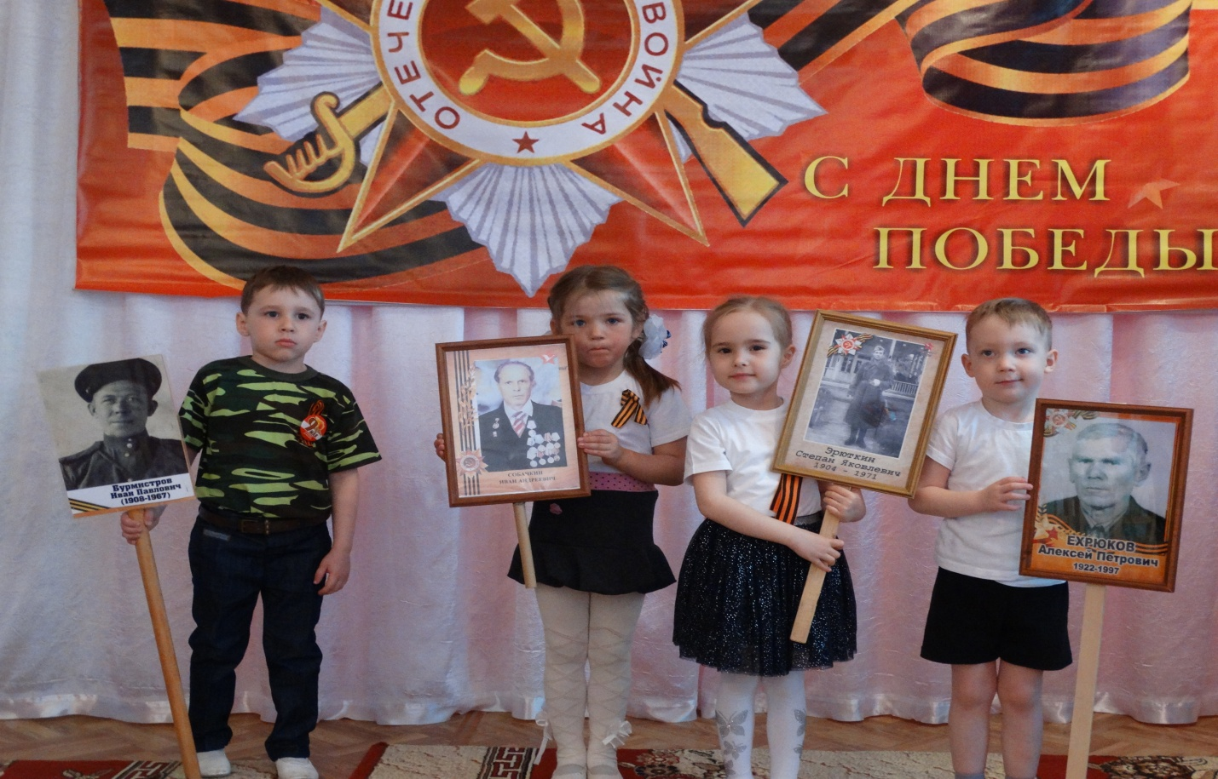

Подготовили и провели:
воспитатели средней группы «Непоседы»
Абрамова Ю.А., Эшмирзоева С.В.

г. Рузаевка, 2019 год
"Земной поклон, солдат России,
за ратный подвиг на земле".

Вид проекта: социально-творческий.
Время реализации проекта: с 6.05.2019г.-17.05.2019г.
Участники проекта: воспитатель, дети средней группы, родители, музыкальный руководитель ДОУ.
Актуальность: Патриотическое чувство не возникает само по себе. Это результат длительного, целенаправленного воспитательного воздействия на человека, начиная с самого детства. В связи с этим проблема нравственно–патриотического воспитания детей дошкольного возраста становится одной из актуальных.
В результате систематической, целенаправленной воспитательной работы у детей могут быть сформированы элементы гражданственности и патриотизма.
Нельзя быть патриотом, не чувствуя личной связи с Родиной, не зная, как любили, берегли и защищали ее наши предки, наши отцы и деды.
Не следует также забывать, что война является одним из наиболее важных исторических опытов и практик в формировании, воспитании и восприятии настоящего мужчины. Образ воина остается одним из ключевых символов мужественности. Особенно важно это для мальчиков в период взросления. Для нормального развития мальчикам необходимо, чтобы смутный образ настоящего мужчины постепенно становился реальностью, находя свое воплощение в конкретных людях. Причем очень важно, чтобы герои были своими, легко узнаваемыми, близкими. Тогда мальчишкам легче соотнести их с собой, легче на них равняться.
Таким образом, было принято решение разработать и реализовать проект «Великая Отечественная война глазами детей»

Цель проекта:
Воспитание гражданско-патриотических чувств у детей-дошкольников, воспитание чувства гордости за подвиг своего народа в Великой Отечественной войне, уважения к ветеранам.
Задачи проекта:
- Познакомить с историей Великой Отечественной войны, полной примеров величайшего героизма и мужества людей в борьбе за свободу Родины;
- Подвести к восприятию художественных произведений о войне;
- Уточнить знания о празднике Дне Победы, объяснить, почему он так назван и кого поздравляют в этот день.
- Формировать нравственно-патриотические качества: храбрость, мужество, стремление защищать свою Родину.
- Дать детям представление о том, что народ помнит и чтит память героев в Великой Отечественной войны1941-1945 г.г.: в честь героев слагают стихи и песни, воздвигают памятники.
- Организовать сотрудничество с родителями, оказывать поддержку и содействие семьям в воспитании у дошкольников патриотических чувств.
Предполагаемые результаты:
В ходе реализации проекта у детей будут сформированы начальные представления о ВОВ, солдатах, защищавших Родину, о российской армии надежной защитнице нашей родины, о празднике 9 Мая.

План реализации проекта
- Подготовительный этап.
Создать условия для ознакомления детей с историей празднования 9 мая в России:
- подбор иллюстраций «Великая Отечественная Война»;
- сбор информации о родственниках детей, участвовавших в ВОВ; поиск родителями фотографий для «бессмертного полка».
- подбор открыток, иллюстраций.
- подбор видео и аудио материала, стихов и песен для ознакомления детей с историей праздника.

2.Основной этап.
1. Индивидуальные и коллективные беседы о Великой Отечественной войне: «Знакомство с праздником», «Мы помним, мы гордимся», «Этот день мы не забудем»
2. Интегрированное занятие (Музыка, аппликация) «День Победы»
3.Чтение художественной литературы: С Алексеев "Они защищали Москву", Л.Кассиль "Твои защитники", С.Михалков "День Победы", заучивание стихов к празднику.
4. Слушание песен военно - патриотической тематики.
5. Рассматривание открыток, иллюстраций с изображением родов войск, памятников воинам, обелисков.
6. Прослушивание музыкальных произведений: марши - Д. Кабалевский "Марш" (детский), П.Чайковский "Марш деревянных солдатиков", Г.Свиридов "Военный марш", В.Агапкин "Прощание славянки".
7. Д\И «Четвертый лишний»
8. Разучивание песен: «Катюша», «Бравые солдаты»
9. НОД Аппликация «Праздничный салют»;
НОД Лепка «Подарок ветеранам»;
НОД Рисование «Праздничный салют»;
НОД Познавательно - исследовательская деятельность «День Победы»
10. Экскурсия в музей военной техники под открытым небом.

- Заключительный этап.
Акция «Голубь мира» (выставка рисунков и поделок детей совместно с родителями)

Результаты проекта:

1. Дети самостоятельно проявляют инициативу: рассматривают иллюстрации, участвуют в беседах, задают вопросы; проявляют творчество и детальность в работе.
2. Знакомы с произведениями поэтов, писателей и художников на военную тематику.
3. Владеют расширенным словарным запасом на тему «9 Мая – День Победы»
4. Умеют ориентироваться в исторических событиях нашей Родины и в ленте времени
5. Дети проявляют уважение к защитникам Родины и чувство гордости за свой народ.

Используемая литература:

- Алешина Н.В. Патриотическое воспитание дошкольников [текст]: методические рекомендации/ Н.В. Алешина. – М.: ЦГЛ, 2005. – 205 с.
- Веракса Н.Е. Проектная деятельность дошкольников. [текст]: пособие для педагогов дошкольных учреждений/ Н.Е. Веракса, А.Н. Веракса. – М.: издательство МОЗАИКА-СИНТЕЗ, 2008. - 112 с.
- Еремеева В.Д. Мальчики и девочки. Учить по-разному, любить по-разному [текст]: нейропедагогика - учителям, воспитателям, родителям, школьным психологам / В.Д. Еремеева. – Учебная литература, 2008. – 160 с.
- Кондрыкинская Л.А. Дошкольникам о защитниках Отечества [текст]: методическое пособие по патриотическому воспитанию в ДОУ/. Л.А.Кондрыкинская. – М.: ТЦ Сфера, 2006. - 192 с
- Нечаева В.Г., Макарова Т.А. Нравственное воспитание в детском саду [текст]: для педагогов дошкольных учреждений/ В.Г. Нечаева, Т.А. Макарова – М.: Просвещение, 1984. – 272 с.:

Экскурсия в музей военной техники под открытым небом для средней группы

Цель: познакомить детей с уникальным музеем под открытым небом

Задачи:
-познакомить детей с боевой техникой: пушками, танками, вагоном теплушкой времен Великой Отечественной войны;
-активизировать словарь: патриотизм, ветеран, бой, сражение, блиндаж;
-формировать представления о героизме;
-воспитывать патриотические чувства.
Предварительная работа: чтение художественной литературы, рассматривание иллюстраций.

Ход экскурсии:
Рассказ воспитателя:
Сегодня мы с вами посетим «Музей военной техники под открытым небом»
В Рузаевке специалисты создали своего рода копию передовой, с тяжелой боевой техникой, пушками, вертолетом, вагоном – теплушкой.
Один из ключевых памятников, посвященных Великой Отечественной войне – танк – Т-80БВ многотонная машина.

( Рассматривание танка). Этот легендарный танк прошел через всю войну. На его броне до сих пор видны следы от вражеских бомб и снарядов.

(Рассматривание пушек) Это пушка «Гиацинт-Б», реактивная система залпового огня БМ-21 «Град», дивизионная самоходная гаубица 2СЗМ «Акация», самоходная артиллерийская установка 2С1 «Гвоздика». миномет «Василек» и БТР-60ПБ.
Воспитатель: Это военная техника, с ней воевали наши солдаты в Великую Отечественную войну. Назовите мне военные профессии.
Дети: танкист, лётчик, моряк, солдат.
Чтение стихотворения
Летней ночью на рассвете,
Когда мирн6о спали дети,
Гитлер дал войскам приказ!
И послал солдат немецких
Против всех людей советских –
Это значит – против нас!
(С. Михалков)

Вставай, народ!
Услышав клич земли,
На фронт солдаты Родины ушли.
С отцами рядом были их сыны.
(В.Губарец)

Чтение отрывка из рассказа
«Смерть не страшна,
Если пули свистят далеко,
И сидишь ты в глубоком тылу,
В блиндаже в семь накатов…»
Блиндаж — постоянное или временное подземное сооружение для защиты от пулемётного, артиллерийского, миномётного огня и для отдыха личного состава.

(Рассматривание теплушки)
Это товарный вагон который во время войны мог перевозить людей, животных..

Рассказ воспитателя.
Этот музей – это наша история. Побывав здесь, вы можете увидеть своими глазами единицы боевой техники времен Великой Отечественной войны. Представить какой страшной и беспощадной была та война.

Чтение ребёнком стихотворения
«Мы будем помнить ваши имена,
И память завещать грядущим поколеньям.
Герои не уходят навсегда,
Им не грозит холодное забвенье».
Стихотворение читается и у памятника, после которого минута молчания

Итоговая беседа:
Как называется музей?
Какую боевую технику вы запомнили?
У кого воевал на войне дедушка или бабушка?
Есть ли у них награды?
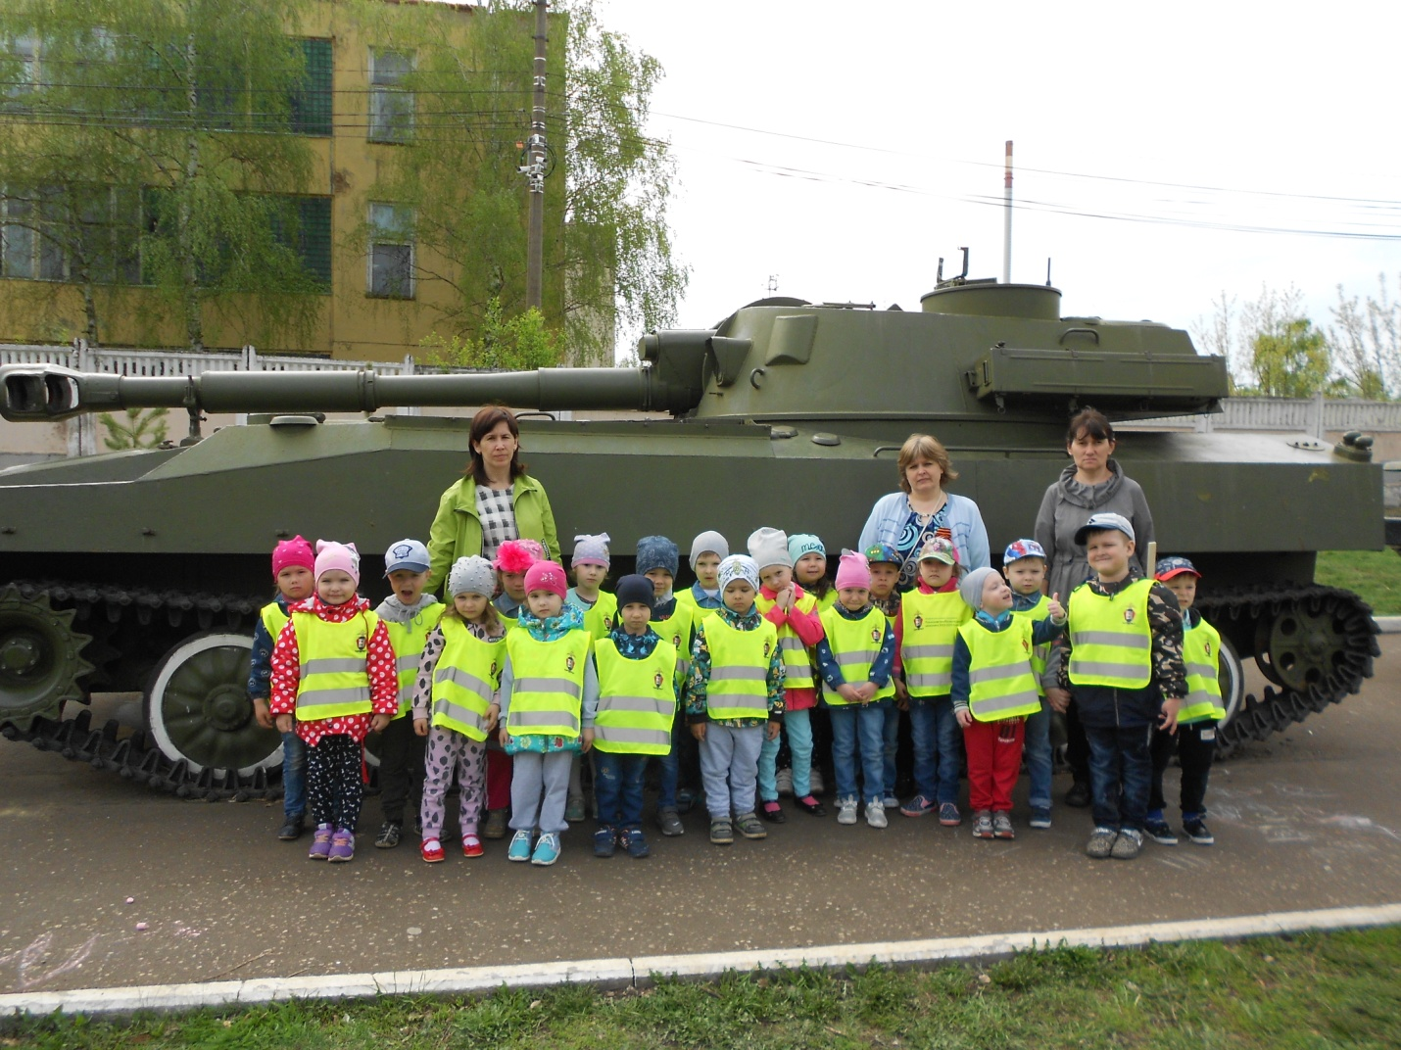

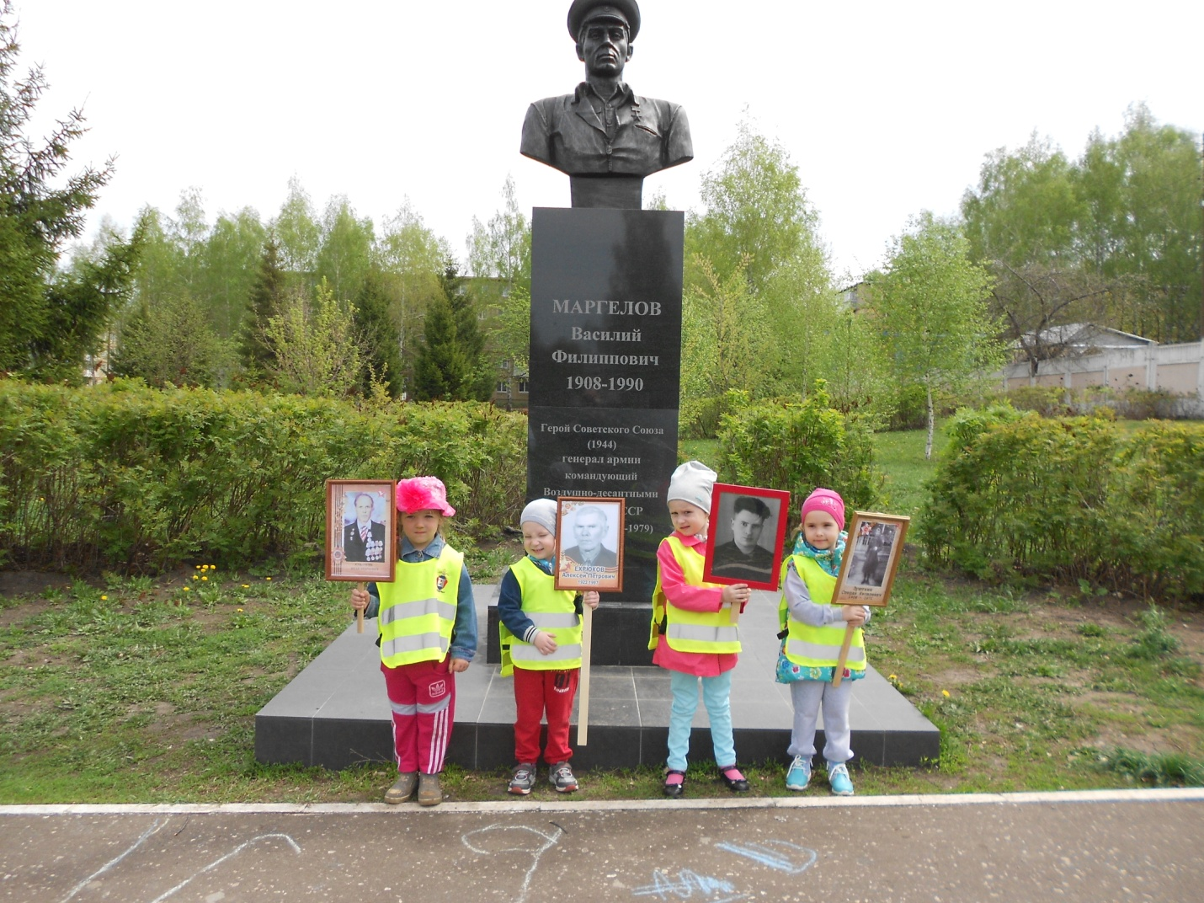
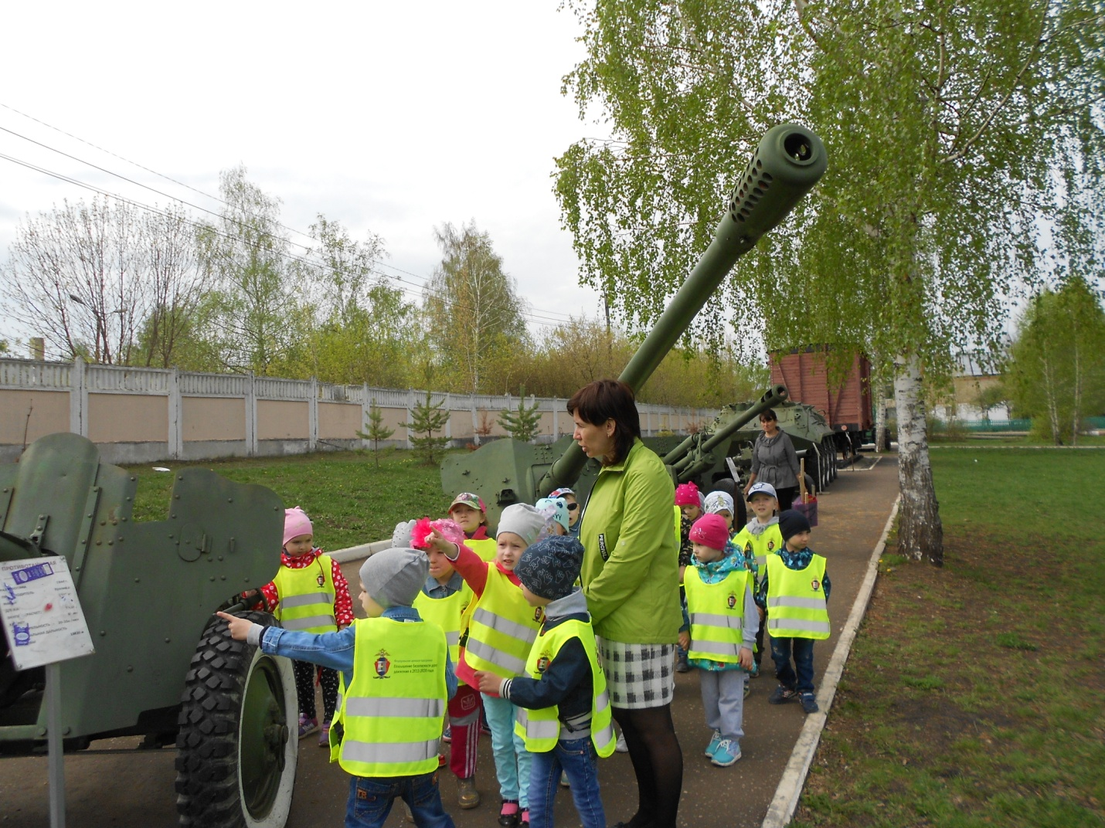

Акция «Голубь мира»

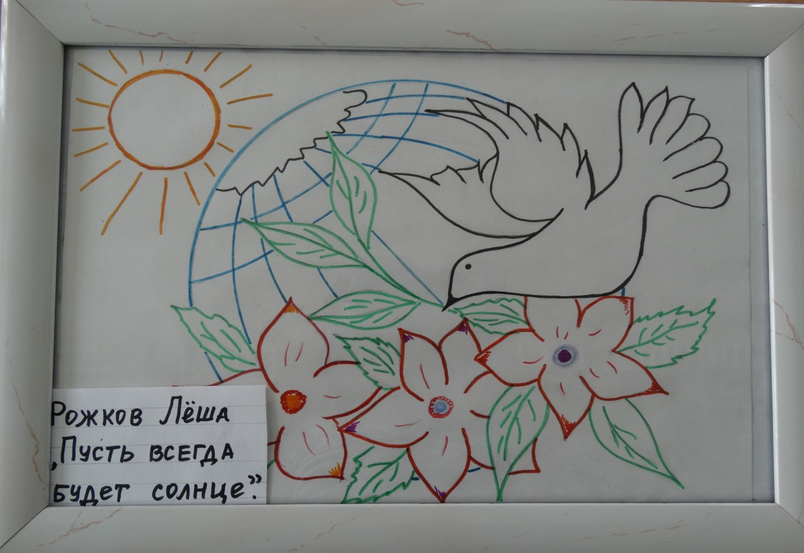

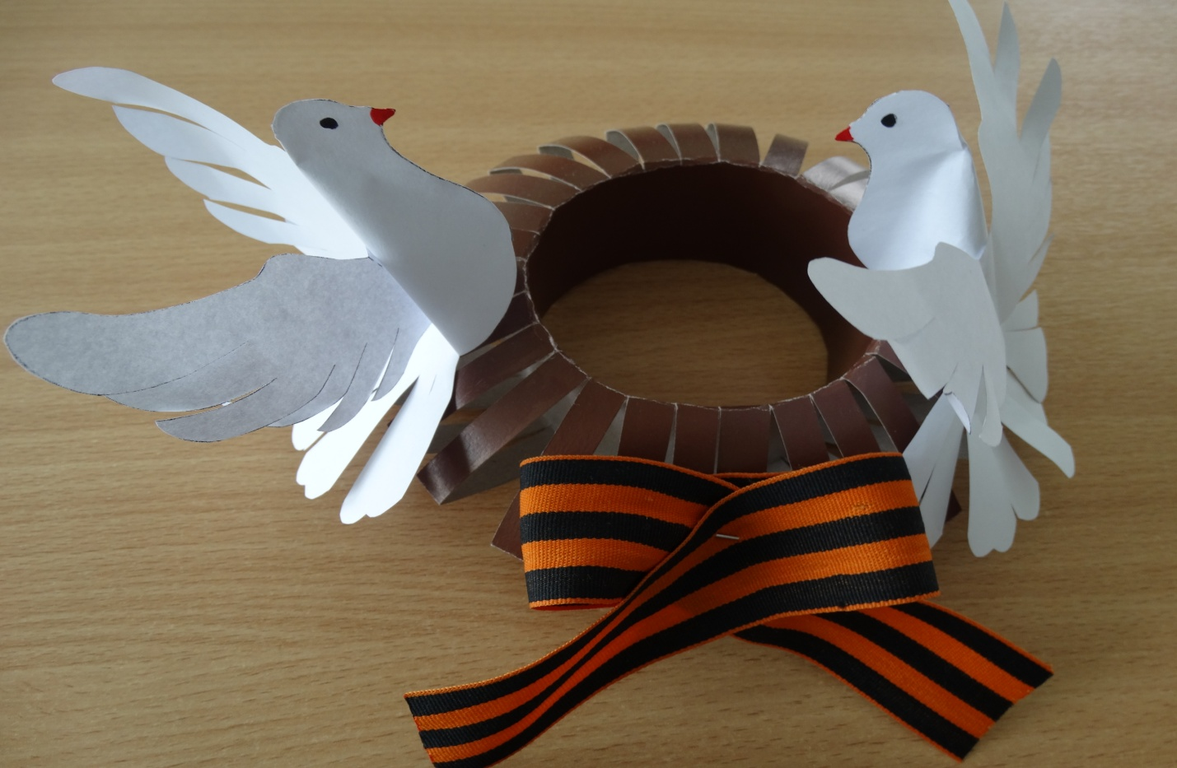

Рожков Леша «Голуби мира»

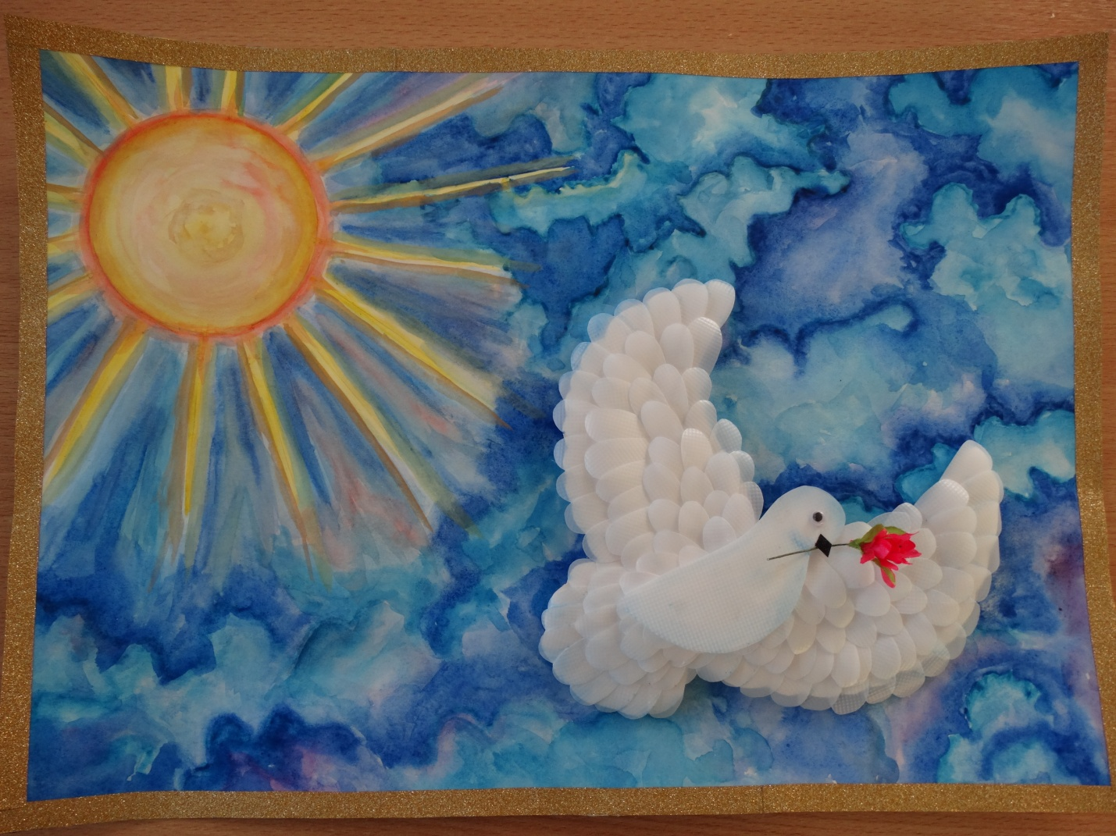

Пронина Настя «Голубь мира»

Интегрированное занятие «День победы»

Бессмертный полк

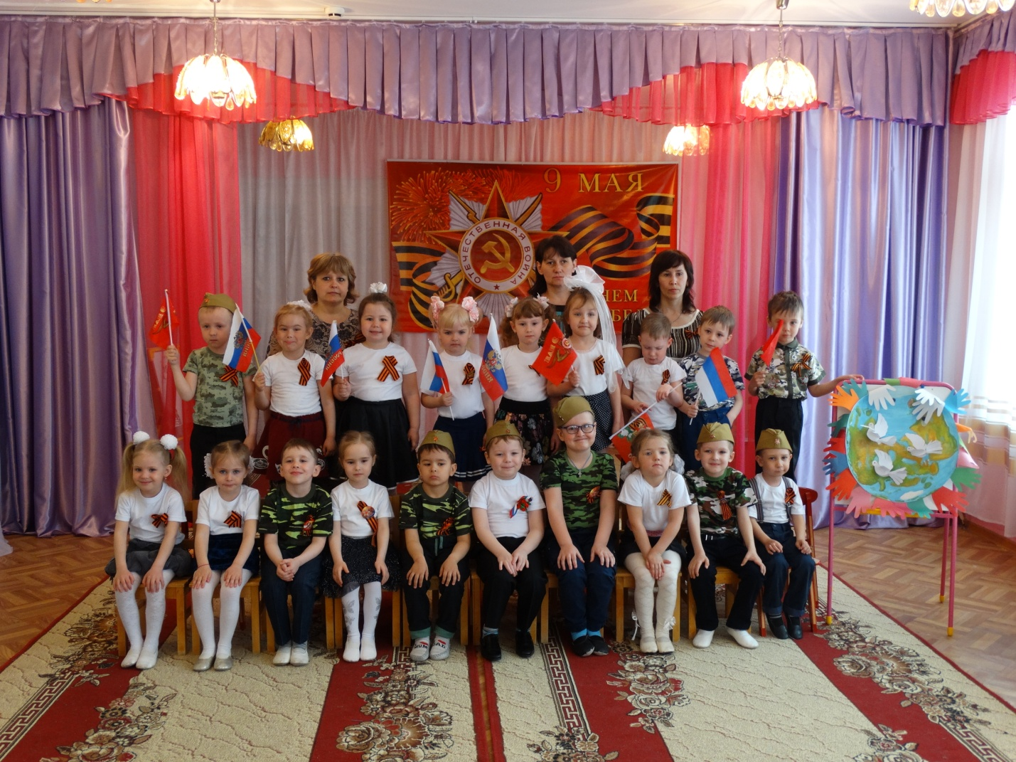
Изготовление плаката «Пусть будет мир на голубой планете!»
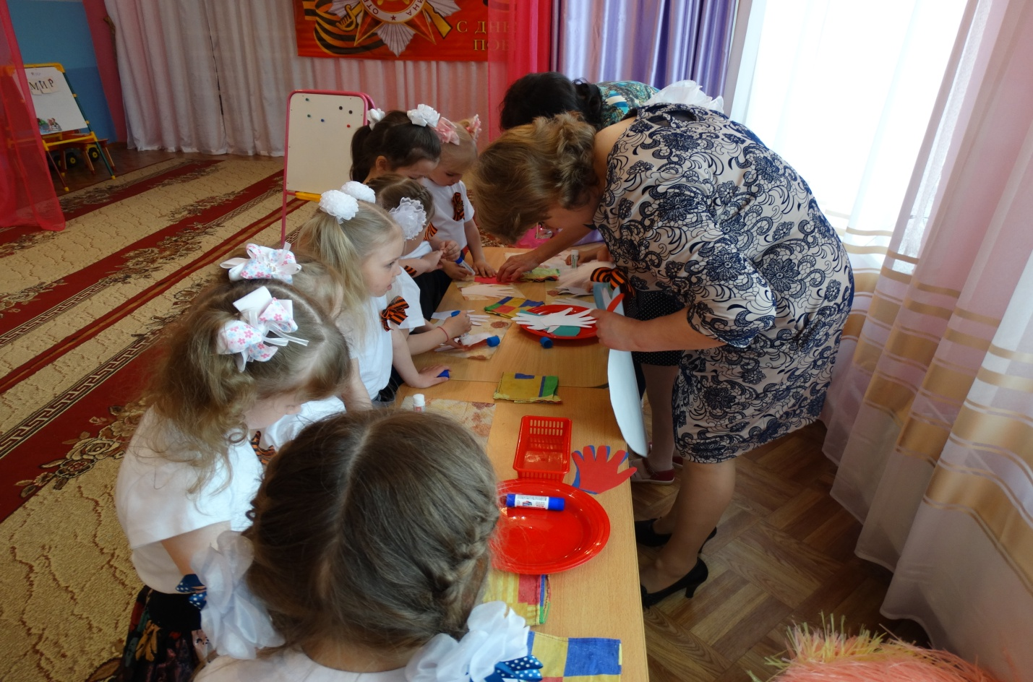

Праздничный салют
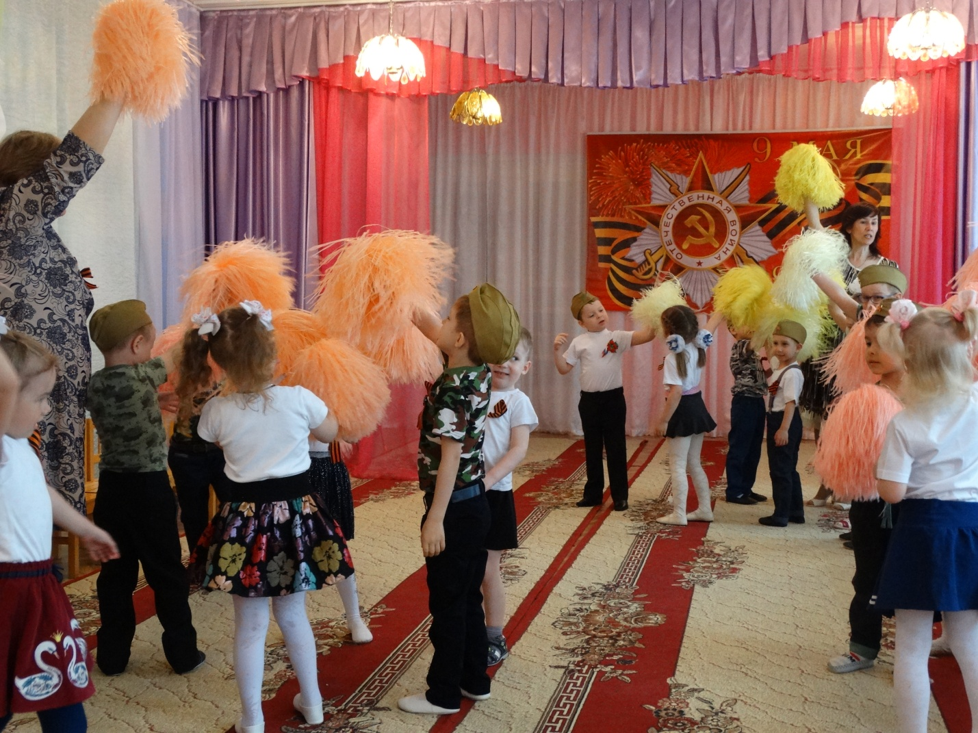

Исполнение песни «Катюша»
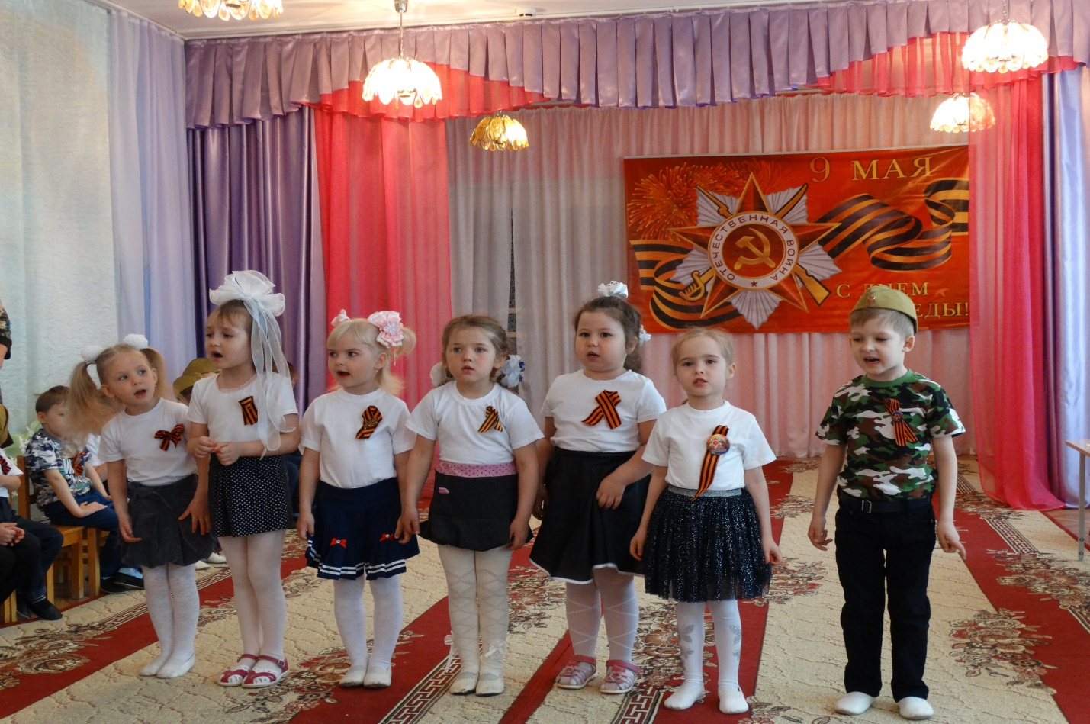

Веселый танец Полька
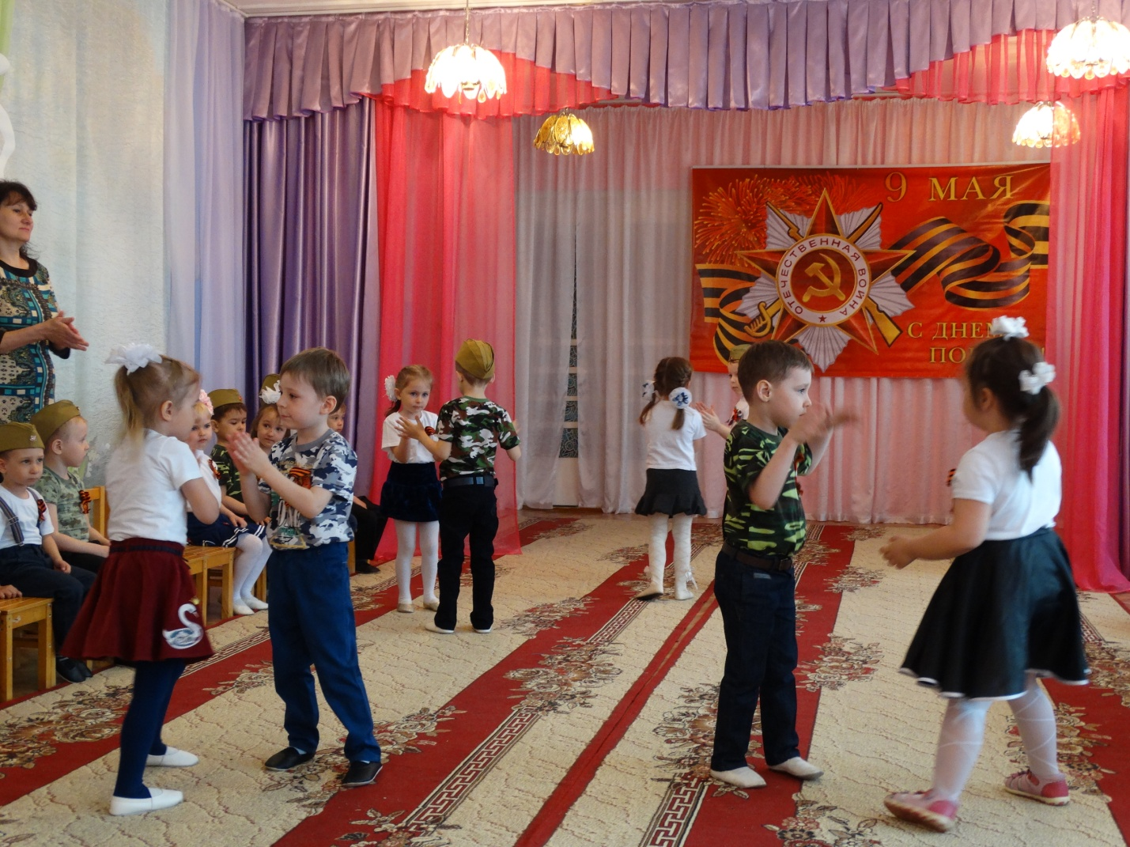

Эстафета «Собери посылку»
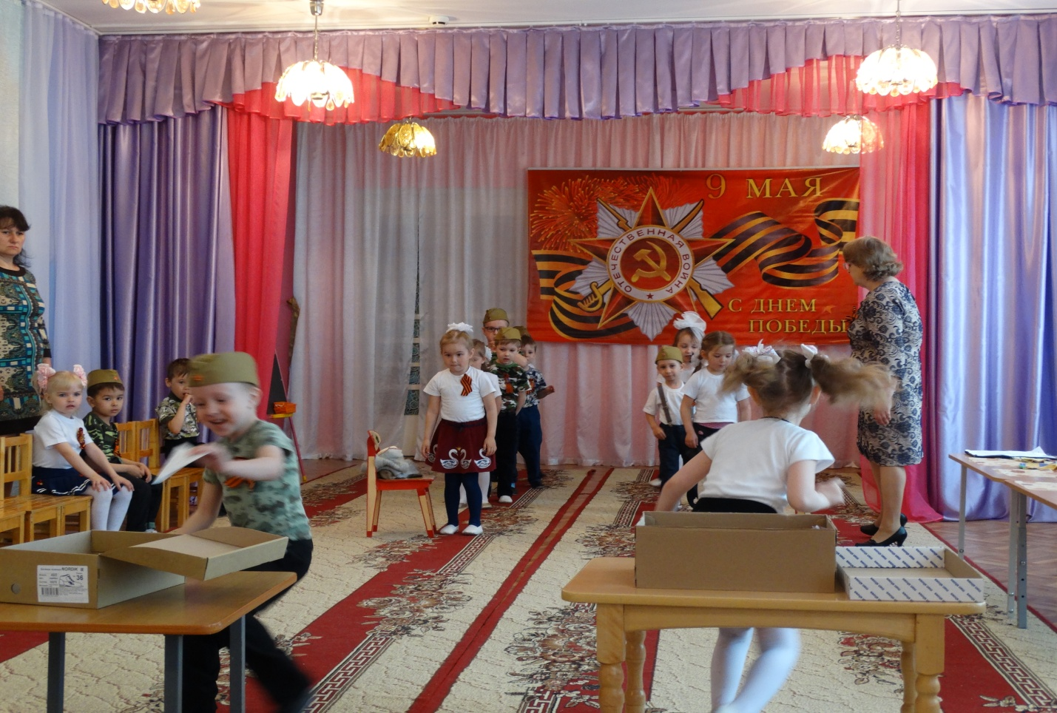

Инсценировка стихотворения «Ватный утенок»

